Teorijas materiāls 2. un 6. uzdevumam
Invariantu metode

Invariants – tas, kas paliek nemainīgs (kādā norisē, kādos apstākļos).
Piemēram,
- mašīnas braukšanas ātrums visā ceļa posmā nav nemainīgs lielums, jo, uzsākot braucienu, tās ātrums ir nulle, bet kaut kādā ceļa posmā tas ir nemainīgs jeb invariants;
- pulksteņa rādītāja spicā gala attālums līdz centram, kur tas ir piestiprināts, ir nemainīgs jeb invariants, bet spicā gala attālums līdz skaitlim 12, pulksteņa rādītājiem kustoties, nav nemainīgs.
Invariantu metode bieži ir lietojama tādu uzdevumu risināšanā, kuros tiek aplūkots kāds process – noteiktu darbību izpilde ar dotajiem lielumiem, un ir jāpierāda, ka no sākotnējiem datiem norādīto rezultātu NAV iespējams iegūt. Tad uzdevuma risinājumā var rīkoties pēc tālāk aprakstītā plāna.
Invariantu metode
Atrast piemērotu īpašību, kura
1) piemīt sākumā dotajiem lielumiem;
2) ir invarianta, tas ir, saglabājas, veicot pieļaujamās darbības;
3) nepiemīt tam lielumam, kas būtu jāiegūst galarezultātā.
Invariants atkarībā no uzdevuma var būt, piemēram, elementu skaits, summa, starpība, reizinājums, paritāte (būt pāra vai nepāra skaitlim), dalāmība ar 3, dalāmība ar 4, periodiskums.
Uzdevumu piemēri
1. Sākumā bija 10 papīra gabali. Dažus no tiem sagrieza vai nu 5, vai 7 daļās. Visus iegūtos gabalus sajauca un dažus no tiem atkal sagrieza vai nu 5, vai 7 daļās. Vai, tādā veidā turpinot, var iegūt tieši 999 papīra gabalus?
Atrisinājums. Aplūkosim, kā izmainās kopējais gabalu skaits, atkarībā no tā, cik daļās tiek sagriezts viens gabals.
Bija 1 gabals | Ieguva 5 gabalus | Kopējais gabalu skaits  palielinās par 4
Bija 1 gabals | Ieguva 7 gabalus | Kopējais gabalu skaits  palielinās par 6
Ievērojam, ka sākumā bija doti 10 papīra gabali – pāra skaitlis.
Ja papīra gabalu sagriež
- 5 daļās, tad kopējais gabalu skaits palielinās par 4 (par pāra skaitli), tātad tas bija pāra skaitlis un paliek pāra skaitlis, jo, saskaitot divus pāra skaitļus, iegūst pāra skaitli;
- 7 daļās, tad kopējais gabalu skaits palielinās par 6 (par pāra skaitli), tātad tas bija pāra skaitlis un paliek pāra skaitlis, jo, saskaitot divus pāra skaitļus, iegūst pāra skaitli.
Tātad kopējais papīra gabalu skaits vienmēr būs pāra skaitlis. Tā kā 999 ir nepāra skaitlis, tad tieši 999 papīra gabalus iegūt nevarēs. Uzdevums atrisināts.
INVARIANTS – kopējais papīra gabalu skaits vienmēr ir pāra skaitlis.
2. Uz tāfeles uzrakstīti skaitļi 1; 2; 3; ...; 10. Vienā gājienā var izvēlēties jebkurus divus no tiem un abiem pieskaitīt pa vieniniekam. Vai, atkārtojot šādus gājienus, var panākt, lai visi skaitļi kļūtu vienādi?
Atrisinājums. Sākumā doto skaitļu summa ir nepāra skaitlis:
$$1+2+3+4+5+6+7+8+9+10=55$$
Katrā gājienā, pieskaitot pa vieniniekam diviem skaitļiem, visu skaitļu summa palielinās par 2 (par pāra skaitli). Pie nepāra skaitļa pieskaitot pāra skaitli, iegūst nepāra skaitli. Tātad visu skaitļu summa pēc katra gājiena paliek nepāra skaitlis.
Beigās prasīts iegūt desmit vienādus skaitļus, bet desmit vienādu skaitļu summa $10∙x$ ir pāra skaitlis.
Tātad nevar panākt, lai visi skaitļi kļūtu vienādi. Uzdevums atrisināts.
INVARIANTS – visu skaitļu summa vienmēr ir nepāra skaitlis.

3. Pamestā mājā dzīvo 2016 spoki. Spoku ķērājs vienā reizē var noķert vai nu tieši 33, vai tieši 17 spokus, bet tad uzreiz uzrodas attiecīgi vai nu 48, vai 14 jauni spoki. Vai iespējams, ka kādā brīdī šajā mājā būs tieši viens spoks?
Atrisinājums. Aplūkosim, kā izmainās kopējais spoku skaits, atkarībā no tā, cik spoki tiek noķerti.
Noķer | Uzrodas | Kopējais spoku skaits
33 | 48 | palielinās par 15
17 | 14 | pamazinās par 3
Ievērojam, ka kopējais spoku skaits izmainās par skaitli, kas dalās ar 3.
Atceries!
Viens skaitlis dalās ar otru skaitli, ja šos skaitļus var izdalīt bez atlikuma.
Sākumā bija 2016 spoki – skaitlis, kas dalās ar 3, jo skaitļa 2016 ciparu summa ir $2+0+1+6=9$, kas dalās ar 3, tātad arī pats skaitlis dalās ar 3.
Ja pie skaitļa, kas dalās ar 3, pieskaita vai no tā atņem skaitli, kas dalās ar 3, vienmēr iegūst skaitli, kas dalās ar 3, jo $3k±3m=3∙(k±m)$.
Tātad kopējais spoku skaits pēc katra ķēriena dalās ar 3. Tā kā skaitlis 1 nedalās ar 3, tad nav iespējams, ka kādā brīdī mājā būs tieši viens spoks. Uzdevums atrisināts.
INVARIANTS – kopējais spoku skaits vienmēr dalās ar 3.
Iegaumē!
Ja uzdevumā ir jautājums „Vai var…?”, „Vai iespējams…?” un atbilde ir
- „JĀ”, tad risinājumā jāparāda piemērs, kurā visas uzdevuma prasības ir izpildītas;
- „NĒ”, tad ar dažu atsevišķu piemēru apskatīšanu, kuros neizdodas panākt vēlamo, nepietiek, bet ir vajadzīgs pierādījums, kas balstās uz vispārīgiem spriedumiem, ka tiešām nekādā gadījumā prasīto nebūs iespējams iegūt.
Paritāte
Apskatīsim uzdevumus, kuru atrisināšanas pamatā ir viens apsvērums – “būt pāra vai nepāra skaitlim”.
4. Kvadrāts sastāv no $4×4$ rūtiņām. Četras rūtiņas nokrāsotas melnas tā, ka katrā rindiņā un katrā kolonnā ir tieši viena melna rūtiņa. Vienā gājienā atļauts izvēlēties vienu rindiņu vai vienu kolonnu un mainīt tajā krāsojumu uz pretējo – melnās rūtiņas pārkrāsot baltas, bet baltās – melnas. Vai var gadīties, ka kvadrātā paliek tieši 3 melnas rūtiņas?
Atrisinājums. Uzdevuma risinājumā gan rindiņas, gan kolonnas sauksim par līnijām.
Pieņemsim, ka kādā gājienā tiek izmainīts rūtiņu krāsojums līnijā $t$. Tabulā apskatīsim, kā gājiena rezultātā mainās melno rūtiņu skaits līnijā $t$ un arī visā kvadrātā.
Apskatīsim visus gadījumus, kā var izvietot melnās rūtiņas uz līnijas $t$:
Melno rūtiņu skaits līnijā $t$ pirms gājiena | Melno rūtiņu skaits līnijā $t$ pēc gājiena | Melno rūtiņu skaita izmaiņa (starpība)
4 | 0 | $$-4$$
3 | 1 | $$-2$$
2 | 2 | $$0$$
1 | 3 | $$+2$$
0 | 4 | $$+4$$
Secinām, ka jebkura gājiena rezultātā melno rūtiņu skaits kvadrātā mainās par pāra skaitli. Tā kā uzdevuma sākumā ir 4 melnās rūtiņas (pāra skaitlis), tad melno rūtiņu skaits nevar kļūt vienāds ar 3 (nepāra skaitlis). Uzdevums atrisināts.
INVARIANTS – melno rūtiņu skaits ir pāra skaitlis.

5. Uz tāfeles rindā uzrakstīti skaitļi 1, 2, 3, ..., 2014. Vienā gājienā atļauts nodzēst jebkurus divus blakus esošus skaitļus un to vietā uzrakstīt šo skaitļu starpību. Vai iespējams, ka, veicot atļautos gājienus, uz tāfeles paliek tikai viens vienīgs skaitlis 0?
Atrisinājums. Izmantojot aritmētiskās progresijas locekļu summas formulu, aprēķinām uz tāfeles uzrakstīto skaitļu summu:
$$1+2+…+2014=\frac{\left(1+2014\right)∙2014}{2}=2015∙1007$$
Šī summa ir nepāra skaitlis.
Ja tiek nodzēsti divi blakus esoši skaitļi $a$ un $b$, $a>b$, un to vietā uzrakstīta šo skaitļu starpība $(a-b)$, tad uz tāfeles uzrakstīto skaitļu summa samazinās par $\left(a+b\right)-\left(a-b\right)=a+b-a+b=2b$, tas ir, par pāra skaitli.
Ja visu sākumā doto skaitļu summa ir NEPĀRA skaitlis, bet, nodzēšot divus blakus esošus skaitļus, uz tāfeles uzrakstīto skaitļu summa samazinās par pāra skaitli, tad, katrreiz atņemot no nepāra skaitļa pāra skaitli, iegūsim NEPĀRA skaitli. Līdz ar to skaitli 0 nevar iegūt, jo nulle ir pāra skaitlis. Uzdevums atrisināts.
INVARIANTS – skaitļu summa ir nepāra skaitlis.
Dalāmība
6. Ar naturālu skaitli drīkst izdarīt šādas operācijas:
- reizināt ar 2;
- dalīt ar 2, ja skaitlis ir pāra skaitlis;
- pierakstīt galā to pašu skaitli (piemēram, ar šo operāciju no skaitļa 2015 var iegūt skaitli 20152015).
Vai ar šīm operācijām, izdarot tās vairākas reizes, no skaitļa 24 var iegūt skaitli 2015?
Atrisinājums. Izpētīsim vispirms abus skaitļus: doto un to, kuru jāiegūst. Skaitlim 24 izpildās īpašība “dalās ar 3”, bet skaitlim 2015 šī īpašība nepiemīt.
Pierādīsim: ja kāds skaitlis dalās ar 3, tad skaitlis, kas no tā tiek iegūts ar šajā uzdevumā pieļaujamajām operācijām, arī dalīsies ar 3. Tiešām:
- ja $n$ dalās ar 3, tad arī $2n$ dalās ar 3,
- ja pāra skaitlis $2n$ dalās ar 3, tad $n$ dalās ar 3,
- apgalvojums par trešo operāciju izriet no dalāmības pazīmes ar 3. Ja skaitļa $\overline{n}$ ciparu summa dalās ar 3, tad arī jauniegūtā skaitļa $\overline{nn}$ ciparu summa dalās ar 3, jo tā ir divreiz lielāka nekā sākotnējā skaitļa $\overline{n}$ ciparu summa. Tātad arī pats jauniegūtais skaitlis $\overline{nn}$ dalās ar 3.
Tā kā uzdevumā dotais skaitlis 24 dalās ar 3, tad arī skaitļi, kurus var iegūt no 24, dalās ar 3. Bet skaitlis 2015 ar 3 nedalās, tātad ar uzdevumā dotajām operācijām skaitli 2015 nevarēs iegūt. Uzdevums atrisināts. INVARIANTS – visi iegūtie skaitļi dalās ar 3.
Profesora Cipariņa klubs
2023./2024. mācību gads
5. kārtas uzdevumi

1. uzdevums
Ieraksti krustskaitļu mīklā skaitļa 2016 divciparu, trīsciparu un četrciparu dalītājus (katru ne vairāk kā vienu reizi), izņemot dalītājus 16 un 36.
Piezīme. Skaitļus lasa no augšas uz leju un no kreisās uz labo pusi.
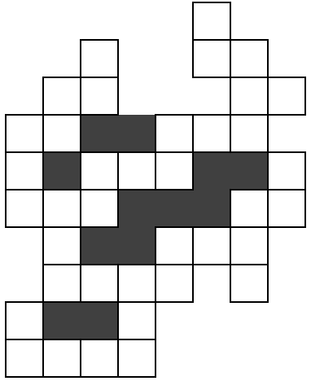

2. uzdevums
Uz tāfeles uzrakstīts skaitlis 202320232023. Ar skaitli atļauts veikt šādas darbības:
- pieskaitīt vai atņemt 12;
- nodzēst tā trīs vienādus ciparus (skaitļa pirmais cipars nedrīkst būt 0);
- mainīt vietām skaitļa ciparus (skaitļa pirmais cipars nedrīkst būt 0);
- ja skaitlī trīs cipari ir “1”, tad katru no tiem var aizstāt ar ciparu “5”.
Vai, atkārtoti izpildot šīs darbības, no uzrakstītā skaitļa var iegūst skaitli a) 2023; b) 2025?

3. uzdevums
Modelis sastāv no dažādu masu bumbām, kuras ar auklām iekārtas horizontālos stieņos. Katra horizontālā stieņa galā var iekārt vai nu vienu bumbu, vai vienu horizontālu stieni. Katra horizontālā stieņa garums ir 120 cm un katras iekārtās bumbas masa kilogramos ir uzrakstīta uz bumbas (piemēram, skat. 1. att.).
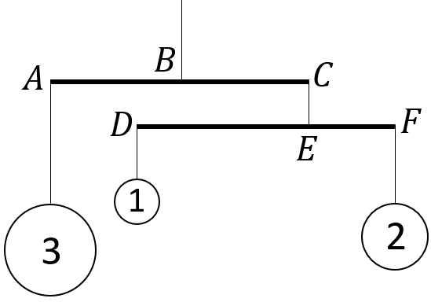  1. att. | 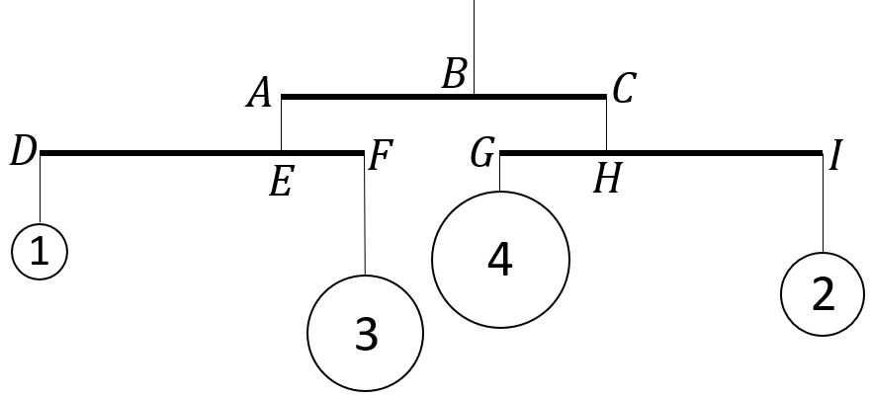  2. att.
Visi modeļi tiek veidoti tā, lai stieņa augšpusē aukla ir piestiprināta tuvāk smagākajai bumbai proporcionāli pārējai iekārtajai masai (neņemot vērā stieņu un auklu masu). Piemēram, 1. att. augšējā stieņa katrā galā ir iekārti 3 kg, tāpēc augšējā aukla ir piestiprināta tieši stieņa viduspunktā 60 cm no abiem tā galiem ($AB=BC=60$ cm). Aukla, kas notur apakšējo stieni, ir piestiprināta tuvāk smagākajai bumbai tieši divas reizes lielākā attālumā no stieņa kreisā gala $D$ nekā no labā $F$, jo bumba ar 2 kg masu ir tieši divas reizes smagāka nekā bumba ar 1 kg masu. Tātad $DE=80$ cm un
$EF=40$ cm.
a) Lai izveidotu nākamo modeli, izmanto trīs horizontālus stieņus un vienu 1 kg, vienu 2 kg, vienu 3 kg un vienu 4 kg bumbu (skat. 2. att.). Kādi ir stieņu gabalu $AB, BC, DE, EF, GH$ un $HI$ garumi?

b) No a) gadījumā izmantotajām bumbām un stieņiem var izveidot vairākus modeļus. Piemēram, mainot bumbu, stieņu un auklu stiprinājuma vietu novietojumu, var iegūt 3. att. redzamo modeli. Cik dažādus modeļus var izveidot no trim horizontāliem stieņiem un vienas 1 kg, vienas 2 kg, vienas 3 kg un vienas 4 kg bumbas?
Piezīme. Par vienādiem modeļiem tiek uzskatīti simetriski modeļi, kā arī tādi modeļi, kuriem vienā horizontālajā stienī iekārtās bumbas samaina vietām (piemēram, 3. att. un 4. att. dotie modeļi ir vienādi).
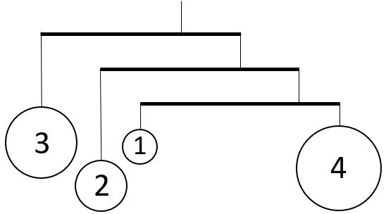  3. att. | 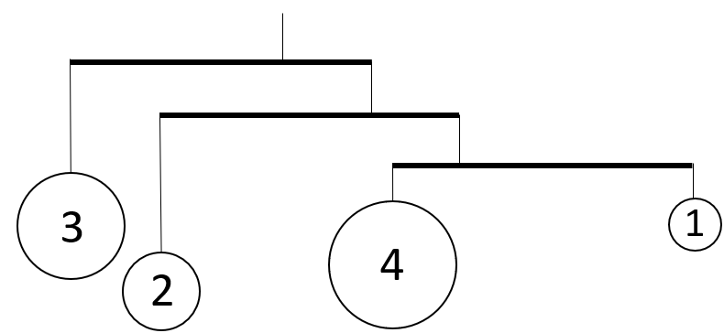  4. att.
c) Sauksim modeli par estētisku, ja katra horizontālā stieņa abi gali ir vismaz 30 cm attālumā no stienim augšpusē piestiprinātās auklas. Pamato, kāpēc 3. att. dotais modelis nav estētisks!
d) Cik dažādus estētiskus modeļus var izveidot no trim horizontāliem stieņiem un vienas 1 kg, vienas 2 kg, vienas 3 kg un vienas 4 kg bumbas?
Piezīme. Par vienādiem modeļiem tiek uzskatīti simetriski modeļi, kā arī tādi modeļi, kuriem vienā horizontālajā stienī iekārtās bumbas samaina vietām (piemēram, skat. 3. att. un 4. att.).

4. uzdevums
Marts ir sakrājis naudas summu, izmantojot tikai 1 eiro monētas. Viens šokolādes batoniņš “KitKat” maksā 66 centus un viens šokolādes batoniņš “Twix” maksā 85 centus. Kādu mazāko skaitu šokolādes batoniņu “KitKat” un “Twix” Marts var nopirkt, lai būtu nopirkts vismaz viens katra veida batoniņš un būtu iztērēts vesels skaits eiro?

5. uzdevums
Jāzeps rūtiņu lapā, kurā katras rūtiņas malas garums ir 1, pa rūtiņu līnijām zīmē tādus daudzstūrus, kuriem perimetra skaitliskā vērtība $P$ sakrīt ar malu skaitu. Kādas $P$ vērtības, kas ir vismaz 12 un dalās ar 4, Jāzeps var iegūt?

Uzdevumi 8. un 9. klašu skolēniem

6. uzdevums
Uz tāfeles uzrakstīti trīs skaitļi 2; 6 un 12. Vienā gājienā var izvēlēties divus uz tāfeles uzrakstītos skaitļus $a$ un $b$ un to vietā uzrakstīt skaitļus $\frac{5}{13}a+\frac{12}{13}b$ un $\frac{12}{13}a-\frac{5}{13}b$. Vai, atkārtoti izpildot šādus gājienus, var panākt, ka uz tāfeles ir uzrakstīti skaitļi 4; 8 un 10?

7. uzdevums
Pa apli patvaļīgā secībā sarakstīti 1012 vieninieki un 1011 nulles. Vienā gājienā starp vienādajiem cipariem ieraksta nulli, bet starp dažādajiem – vieninieku. Pēc tam, kad starp visiem sākotnējiem cipariem ir ierakstīti jaunie cipari, visi sākotnējie cipari tiek nodzēsti. Pēc tam atkal atkārto šādu gājienu (ieraksta 0 vai 1) ar cipariem, kas palika pēc nodzēšanas. Vai, atkārtoti izpildot šādus gājienus, var iegūt, ka pa apli visi cipari ir 0?

